浙江金融职业学院2017、2018年度经常性体育教学与训练耗材
询价采购公告

根据《中华人民共和国政府采购法》和浙江金融职业学院关于采购有关规定和要求，学院2017、2018年度经常性体育教学与训练耗材项目进行询价采购，欢迎国内具有独立法人资格的合格企业或供应商前来投标。
一、项目采购执行编号:ZJJR- XJ-20170310
二、采购方式：询价
三、经费来源：校内日常经费（项目名称：体育耗材与维修）
四、预算金额：6.2万元/年（含所有综合费用如：税费等），两个年度采购的货物清单一致。
五、询价项目概况（内容、用途、数量、简要技术要求等）
1.项目名称：2017、2018年度经常性体育教学与训练耗材项目
2.主要询价内容（按一个年度的货物清单报价，两个年度采购的货物清单一致），详见附件清单。
六、评标与采购方式
1.本次询价主要对综合单价基础上的综合报价进行评标，综合单价包括：器材费、运输费、合理利润、规费等一切费用，综合报价一律采用均衡综合单价基础上的报价。
2.采购方式为招标单位使用部门在本年度内以综合报价额度为采购基数，按照报价单的品种、数量和单价分期供货并结算。
七、报名时间与报名条件
1.报名时间：2017年3月13日-3月17日（国定假日、双休日不接受报名）。
2.报名时应提供以下资料：
（1）提供符合要求的营业执照复印件（加盖单位公章）；
（2）提供符合要求的税务登记证复印件（加盖单位公章）；
（3）办理报名人的有效身份证件及法定代表人授权书。
八、报名地点
浙江金融职业学院采购办公室（行政楼218室）
九、报价截止时间和地点
报价人应于2017年3月20日（周一）上午10:00前将报价文件密封（加盖骑缝章）送交到浙江金融职业学院采购办公室（行政楼218室），逾期送达作无效标处理，投标时授权代表应携带身份证等有效证明。
十、开标时间及地点
本次招标将于2017年3月21日上午9:00在浙江金融职业学院行政楼201室开标。
十一、联系方式
采购人名称：浙江金融职业学院
联系人：吕老师 联系电话：86739163
靖老师 联系电话：86739336

浙江金融职业学院
2017.3.13
浙江金融职业学院体育教学与训练
经常性体育耗材询价报价单
（报价按一个年度的货物清单报价，2017、2018两个年度采购的货物清单一致）

序 | 品名 | 品牌 | 规格 | 需采购数量 | 综合单价  （人民币，元） | 金额  （人民币，元） | 备注
1 | 羽毛拍 | KAIWEI | PIONEER0125 | 10箱（25副/箱）备注：25副即50个 |  |  | 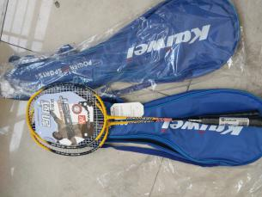
2 | 羽毛球  （教学） | 无标 | 77 | 10箱（50桶/箱、12个/桶） |  |  | 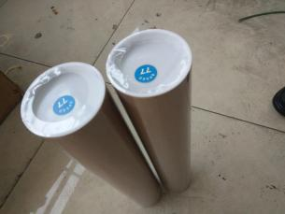
3 | 羽毛球  （训练） | 波力 | 樱桃1号 | 2箱（50桶/箱、12个/桶） |  |  | 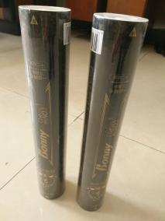
4 | 兵乓球 | 红双喜 | 三星40＋（6个／盒） | 10盒
5 | 乒乓球 | 世纪曙光 | 三星（６０只／桶） | 50桶
6 | 兵乓球 | 红双喜 | 一星４０＋（１０个／盒） | 20盒
7 | 活动式乒乓球训练回收网乒乓球网架 | 艾森威 | 标准 | 2付
8 | 网球 | 天龙 | 603 | 60个*10袋
9 | 网球 | 天龙 | pound | 4个*100桶
10 | 跆拳道护具全套七件套含（护手护脚） | MOOTO | 3号2件（红、蓝各一件为一套，下同）  4号2件  5号2件 | 6件
11 | 跆拳道脚靶 | 康瑞 | 康瑞双页靶 | 20个
12 | 2016款校园足球训练套装标准版 | 力川 | 不限 | 2套
13 | 足球训练敏捷圈 | 兰奇 | 不限 | 8个
14 | 足球背心（成人版） | 卡尔美 | 不限 | 40件
15 | 足球训练大球袋 | 卡尔美 | 不限 | 5个
16 | 瑜伽弹力带 | 不限 | 2000mm x150mm x0.45mm | 50根 |  |  | 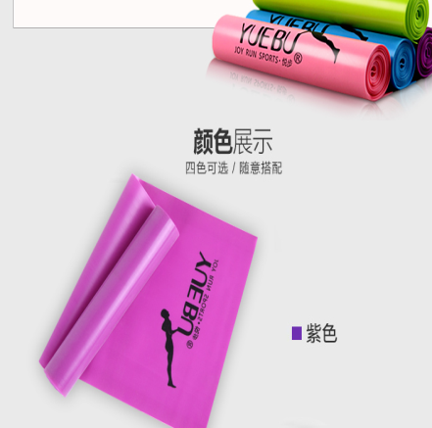
17 | 健比特沙袋 | 不限 | 手沙：1公斤/个  脚沙：2公斤/个 | 手沙100个、  脚沙100个 |  |  | 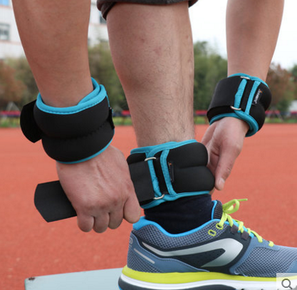
18 | 加长瑜伽带（3.2米） | 无 | 无 | 50个 |  |  | 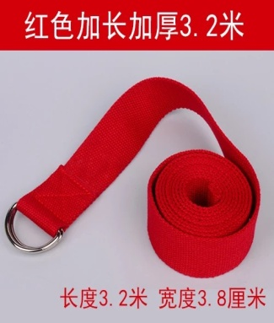
综合报价 |  | ￥： （小写： ）
供应商名称： （单位盖章）
授权代表签字：
日期：2017年 月 日

